□ 대상 : DB형, 비율혼합형(99:1) 또는 kt혼합형
(DC+DB) 가입자 중 법정 중도인출 사유를 충족하는 직원
- 복지기금 연대보증 대부자는 보증보험으로 대체 또는
전액 상환 시 전환 가능
(연대보증 대부 관련 문의 : support@kt.com으로
사번, 성명, 문의내용 발송)
☞ 퇴직연금 가입유형 확인 :
ERP(HR)>개인업무>급여>조회>퇴직금>퇴직연금가입내역

□ 전환유형 : DC형 또는 KT혼합형 중 택일
- 단, 기존 kt혼합형 가입자는 DC형으로만 전환가능

□ 법정 중도인출 사유
▪ 무주택자인 가입자가 본인 명의 주택 구입하는
경우
▪ 무주택자인 가입자가 주거 목적의 전세, 임차
보증금 부담하는 경우(1회限)
- 주택구입, 전세, 임차보증금의 경우 사유
발생일 1개월 이내 신청 가능
▪ 가입자 또는 부양가족이 6개월 이상 요양하는 경우로서 가입자의 연간 임금총액^{근로소득}의 12.5% 초과하여 의료비를 부담하는 경우
▪ 가입자가 회생절차개시 결정 또는 파산선고를
받은 경우
▪ 천재지변 등 고용노동부령으로 정하는 사유
※ 중도인출 세부기준 및 대상여부는 해당 금융
기관으로 문의

□ 신청방법
▪ 본인이 희망하는 금융기관에 직접 신청
(회사로 신청 불가)
- 퇴직연금 전환신청서[양식#1] 및 중도인출 증빙서
□ 제도전환 일정
(▪ ~ 2024. 04. 11(목)
(직원 →금융기관) 제도전환 신청 (중도인출서류 제출)
(▪ ~ 2024. 04. 15(월)
(보수팀 → 직원) 신청결과 확인 (E-MAIL안내)
(▪ ~ 2024. 04. 29(월)
(보수팀 → 금융기관) DC계좌 납입
(▪ ~ 2024. 05. 07(화) 이후
중도 인출 (중도 인출 가능일은 금융기관별 상이)

□ 전환기준일 : 2023. 12. 31(퇴직금 산정 기준일)

□ DC전환 이후 퇴직금
매년 연간 임금총액의 1/12를 익년도 1월말 DC계좌로
납입
- e.g. 2023.12.31일 기준 전환 이후, 2024년 임금
총액의 1/12를 2025년 1월말에 납입
2024년 1차 퇴직연금 중도인출 안내
대상 : DB형, 비율혼합형 또는 kt혼합형 가입자 中 법정 중도인출 사유 충족 직원

[제15 – 31호]
2024년 3월 22일 (금)

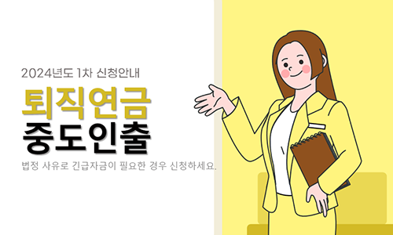
☎ 문의 : 복지기획국장 (031 – 727 – 2832)

